Муниципальная бюджетная дошкольная образовательная организация «Детский сад № 7 «Радуга» ст. Гиагинской

Консультация для воспитателей :
«Растим патриотов»

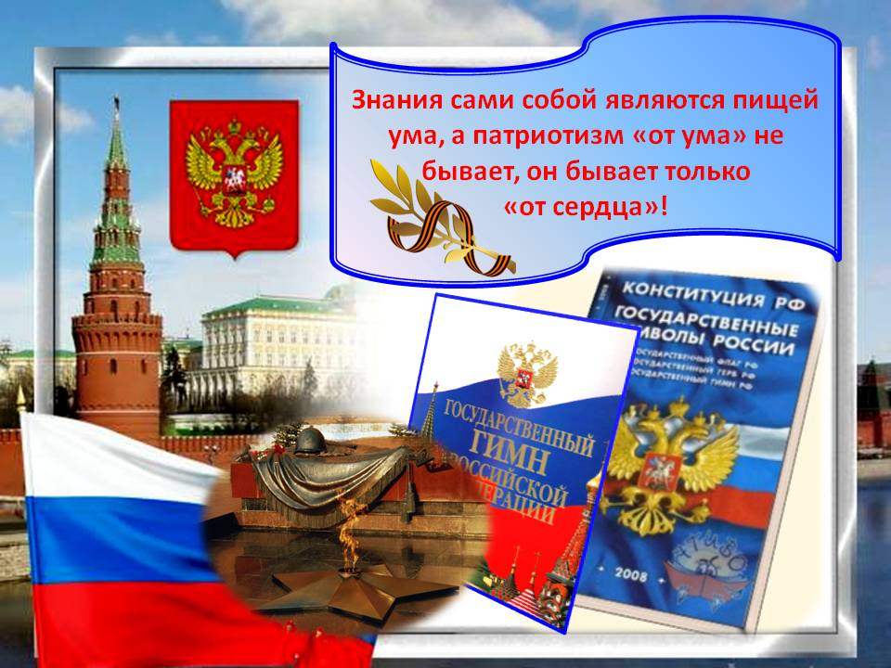

Подготовила старший воспитатель:
Коломыцева Надежда Михайловна

2022 год

Патриотическое воспитание подрастающего поколения – одна из самых актуальных задач нашего времени.
«Патриотическое воспитание граждан Российской Федерации направлено на формирование и развитие личности, обладающей качествами гражданина, патриота и способной успешно выполнять гражданские обязанности в мирное и военное время.
Система патриотического воспитания предусматривает формирование и развитие социально — значимых ценностей, гражданственности, и патриотизма в процессе воспитания и обучения в образовательных учреждениях всех типов и видов».
Воспитание патриотических чувств у детей дошкольного возраста – одна из задач нравственного воспитания, включающая в себя воспитание любви к близким людям, к детскому саду, родному городу и родной стране.
Наиболее сложной является работа по воспитанию любви к родному краю и родной стране. Любовь к родному городу, поселку, гордость за свою страну имеют огромное значение для развития личности ребенка. Без любви к Родине и уважения ее истории и культуры невозможно воспитать гражданина и патриота свое Родины, сформировать у детей чувство собственного достоинства, положительные качества личности.
Дети должны понять, что они являются частью народа огромной и богатой страны, что они граждане России, маленькие россияне. Для этого лучше всего знакомить детей с малой родиной – местом, где они живут. Дети должны знать тот район, в котором они живут, видеть красоту тех улиц, по которым проходят каждый день. Затем нужно подводить к пониманию того, что город – часть большой страны, а дети – жители России, ее граждане.
Гражданин – житель страны, который признает ее законы (правила поведения), потому что он любит свою страну. Надо помнить, что дошкольник воспринимает окружающую его действительность эмоционально, поэтому патриотические чувства к родному городу, родной стране у него проявляются в чувстве восхищения своим городом, своей страной. Именно эти чувства необходимо вызвать в процессе работы по ознакомлению детей с родным городом и родной страной.
Такие чувства не могут возникнуть после нескольких, даже удачных занятий. Это результат длительного, систематического и целенаправленного воздействия на ребенка. Знакомство дошкольника с родным городом и
родной страной — процесс длительный и сложный. Он не может проходить от случая к случаю.
Чувство патриотизма включает в себя следующие параметры:
- — чувство привязанности к местам, где человек родился и вырос;
- — уважительное отношение к языку своего народа;
- — заботу об интересах родины;
- — гордость за социальные и культурные достижения своей страны;
- — уважительное отношение к историческому прошлому своего народа, его обычаям и традициям;
- — стремление посвятить свой труд на благо могущества и расцвета родины.
Формирование любого нравственного качества процесс длительный и достаточно трудоемкий. Любое нравственное качество приобретает устойчивость при сформированном мировоззрении. В дошкольной педагогике целесообразно начать работу по формированию патриотизма через воспитание чувств любви ребенка к своей семье, к своему месту рождения – это и есть закладка основного базиса.
Важная роль в патриотическом воспитании отводится двум институтам: семье и дошкольному учреждению. Семья является первым социальным институтом формирования у ребенка патриотизма. В законе «Об образовании» указано: «… родители являются первыми педагогами, которые обязаны заложить основы физического, нравственного и интеллектуального развития личности ребенка». Позднее к влиянию семьи добавляется целенаправленное взаимодействие детского сада и разностороннее развитие ребенка продолжается в сообществе: «семья – педагог – ребенок». Детский сад оказывает свое воздействие на ребенка в самый важный сензитивный период его жизни.
Только вместе педагоги и родители могут лучше узнать ребенка, а узнав, направить общие усилия на его воспитание.
Взаимодействие с родителями педагоги строится на основе структурно – функциональной модели, которая состоит из трех блоков:
I – Информационно – аналитический блок. Обзор и анализ сведений о родителях и детях, изучение семей, их личностно – ориентированное общение на основе общего дела.
II – практический блок. Решение конкретных задач, связанных с патриотическим воспитанием детей.
1. Пропаганда педагогических знаний;
2. Консультации для родителей;
3. Родительские собрания;
4. Оформление информационных листов с практическими рекомендациями;
5. Мероприятия вместе с детьми;
6. Анкетирование.
Формы сотрудничества с родителями:
-«Познавательное» сотрудничество (консультации, собрания, экскурсии, библиотека «Воспитываем гражданина вместе»).
-Сотрудничество в рамках проведения досугов, экскурсий, трудовой деятельности;
III – контрольно – оценочный. Анализ эффективности мероприятий, которые проводятся в детском саду (презентация проектов, анкетирование, участие родителей в мероприятиях детского сада).
Методы включения родителей в совместную деятельность:
- личный пример педагога и его умение «заразить» интересами детей и родителей;
- опора на наиболее активных родителей, которые способны подать пример другим;
- умение увидеть, услышать, почувствовать, что интересно детям, куда они хотят «отправиться».

